附件1.通过信息门户注册校园网邮箱操作指南
通过信息门户注册校园网邮箱，注册成功后即可自动开通，自动与信息门户绑定，用户可以任选从邮件系统或从信息门户自由登录自己的邮箱。

- 登录进我校数字校园信息门户网站：
http://portal.nwsuaf.edu.cn
- 点击绑定或申请邮箱
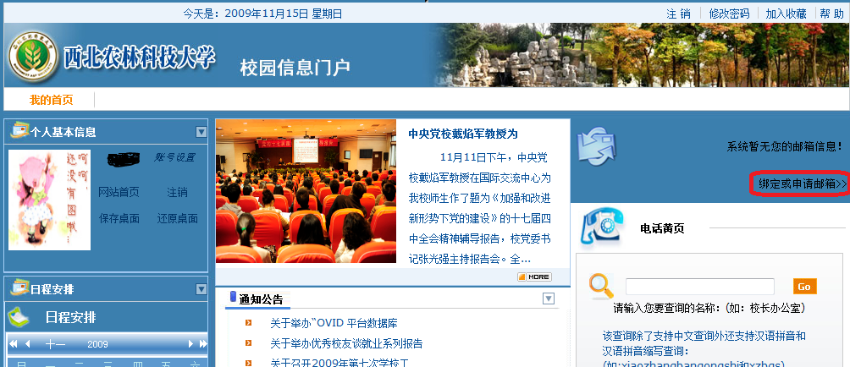
- 申请注册新邮箱
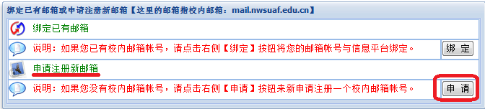
- 填入注册信息
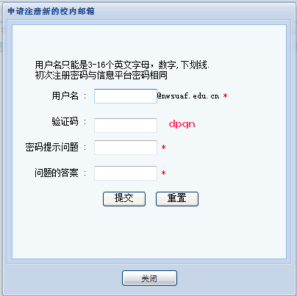
- 注册成功
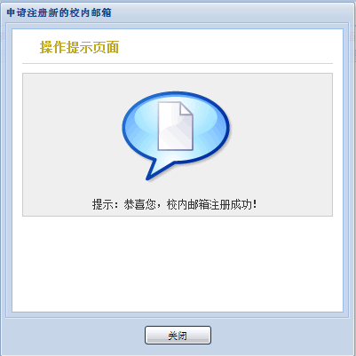
- 回到数字校园信息门户网站首页，按F5刷新页面，出现

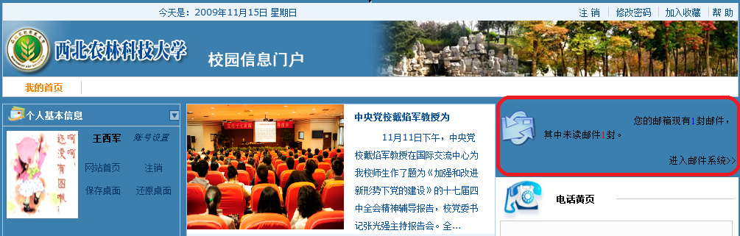
到此，您就可以正常使用校园网邮箱了！
注意，新申请的邮箱密码为您的数字校园信息门户网站密码！

